手机登录功能设计案

|  |  |  |  |
| --- | --- | --- | --- |
| **文档状态** | **■草案 □修正案 □发布案** | | |
| **文档列表** | | | |
| **文档版本** | **修改时间** | **修改人** | **修改内容** |
| **V1.0** | **2019/2/19** | **段铭** | **建立文档** |
|  |  |  |  |
|  |  |  |  |
|  |  |  |  |

# 设计目的

* 用于微信用户在特殊情况的登录方式

# 设计方向

* 使用游戏中绑定的手机号进行登录

# 需求设计

## 3.1功能内容

## 4.1界面需求

### 4.1.1 登录界面



* 客户端可通过热更来显示手机登录按钮

### 4.1.2 手机登录界面

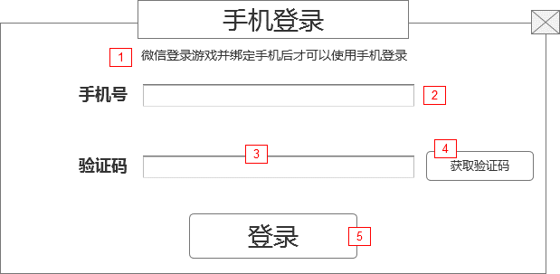

通过点击登录界面的手机登录按钮弹出该界面

1. 固定描述：微信登录游戏并绑定手机后才可以使用手机登录
2. 手机号输入栏，点击后弹出数字键盘，输入栏内不可输入数字以外的字符，最多输入11位数字
3. 验证码输入栏，点击后出现虚拟键盘，最多可输入6位数字和英文组成的字符，输入超出或非指定字符将不显示
4. 获取验证码按钮，点击后执行以下判断流程，判断顺序：手机号格式＞是否绑定

* 如果手机号小于11位，那么点击该按钮出现tips提示：**请输入11位数字正确的手机号码。**
* 如果输入的手机号未绑定微信，那么点击该按钮出现tips提示：**该手机号未绑定微信，微信登录游戏后绑定手机号才可使用该手机号登录。**
* 如输入的手机号正确并且已绑定微信，那么将对该手机发送验证码，同时按钮变成60秒倒计时不可点击状态（60秒内不可再次发送验证码，60过后该按钮恢复原始状态），验证码信息为：**您的验证码为：xxxx。该验证码用于鲸鱼斗地主的手机登录，有效时间为10分钟【鲸鱼斗地主】**
* 如用户杀掉客户端在60秒内再次点击该按钮那么出现tips：**您刚刚已获取过验证码，请稍后再试。**
* 验证码有效时间为10分钟，10分钟之内只要成功使用该验证码匹配对应的手机号就可完成手机登录

1. 登录按钮，点击该按钮后判断手机号对应的验证码信息是否匹配：

* 如验证码为空或少于6位那么出现tips：**请填写对应手机号上收到的验证码。**
* 如验证码不匹配那么出现tips：**该验证码错误或已过期，请输入最新且正确的验证码。**
* 如全部信息正确并登录成功，那么将登录到游戏大厅中